TIẾT 13 – 14 – CHỦ ĐỀ 4: VỊ TRÍ ĐỊA LÍ VÀ SỰ THAY ĐỔI PHẠM VI HÀNH CHÍNH THÀNH PHỐ HÀ NỘI

I. MỤC TIÊU
- Xác định được vị trí địa lí và phạm vi hành chính của thành phố Hà Nội trên lược đồ/bản đồ.
- Kể tên và xác định được vị trí, ranh giới các đơn vị hành chính của thành phố Hà Nội trên bản đồ.
- Trình bày được sự thay đổi phạm vi hành chính thành phố Hà Nội ở một số mốc lịch sử từ năm 1954 đến nay.
- Nêu được ý nghĩa của vị trí địa lí và sự thay đổi phạm vi hành chính thành phố Hà Nội.
II. CHUẨN BỊ
1. Chuẩn bị của giáo viên
- Lược đồ các tỉnh vùng Đồng bằng sông Hồng.
- Bản đồ hành chính thành phố Hà Nội.
- Một số hình ảnh/video về các đơn vị hành chính, sự thay đổi phạm vi hành chính của thành phố Hà Nội.
- Bảng thông tin, phiếu học tập.
- Giấy A0, bảng phụ, nam châm/băng dính.
- Máy chiếu và bài giảng Powerpoint (nếu có).
2. Chuẩn bị của học sinh
- Đồ dùng học tập: bút, hộp màu.
- Thông tin, hình ảnh/video về các đơn vị hành chính của thành phố Hà Nội.
- Tài liệu Giáo dục địa phương thành phố Hà Nội lớp 6.
III. TIẾN TRÌNH HOẠT ĐỘNG
HOẠT ĐỘNG KHỞI ĐỘNG
Xác định vị trí của Hà Nội trong vùng Đồng bằng sông Hồng (5–7 phút).
a. Mục đích
- HS kể được tên các tỉnh thuộc vùng Đồng bằng sông Hồng.
- HS xác định được trên lược đồ vị trí của thành phố Hà Nội trong vùng Đồng bằng sông Hồng.
b. Gợi ý hoạt động: cá nhân, hỏi – đáp, sử dụng lược đồ
- GV đưa ra lược đồ các tỉnh vùng Đồng bằng sông Hồng và yêu cầu HS:
+ Kể tên các tỉnh thuộc vùng Đồng bằng sông Hồng.
+ Xác định trên lược đồ vị trí của thành phố Hà Nội trong vùng Đồng bằng sông Hồng.
Lưu ý: GV có thể mở rộng (tùy đối tượng HS): Qua quan sát, thành phố Hà Nội có kích thước/diện tích như thế nào so với các tỉnh?
- HS xác định trên lược đồ.
- GV liên kết vào hoạt động Kiến thức mới.
HOẠT ĐỘNG HÌNH THÀNH KIẾN THỨC MỚI
a. Mục đích
- HS xác định được vị trí địa lí và phạm vi hành chính của thành phố Hà Nội trên bản đồ.
- HS kể tên và xác định được vị trí, ranh giới các đơn vị hành chính của thành phố Hà Nội trên bản đồ.
- HS trình bày được sự thay đổi phạm vi hành chính của thành phố Hà Nội ở một số mốc lịch sử từ năm 1954 đến nay.
- HS nêu được ý nghĩa của vị trí và sự thay đổi phạm vi hành chính thành phố.
b. Gợi ý hoạt động
* Hoạt động 1: Xác định phạm vi hành chính của thành phố Hà Nội (cá nhân, sử dụng bản đồ).
Hoạt động của GV và HS | Dự kiến sản phẩm
Bước 1. Chuyển giao nhiệm vụ học tập  - GV yêu cầu HS: Đọc thông tin và quan sát bản đồ hành chính thành phố Hà Nội, em hãy:  + Chia sẻ về diện tích của thành phố.  + Dựa vào hình 4.2 và thông tin mục a,.Kể tên các quận, thị xã, huyện của thành phố.  + GV tổ chức cho các nhóm cùng trao đổi với nhau.  Bước 2. Thực hiện nhiệm vụ học tập  HS thực hiện yêu cầu theo nhóm. GV khuyến khích học sinh hợp tác với nhau khi thực hiện nhiệm vụ học tập ở nhà.  Bước 3. Báo cáo kết quả hoạt động  - Về hình thức trình bày, GV khuyến khích các cách trình bày sáng tạo của HS.  - HS lên bảng trình bày trên bản đồ.  - HS khác nhận xét.  Bước 4. Đánh giá kết quả thực hiện nhiệm vụ học tập  GV bổ sung phần phân tích nhận xét, đánh giá, kết quả thực hiện nhiệm vụ học tập của học sinh. Chính xác hóa các kiến thức đã hình thành cho học sinh. | 1. Vị trí địa lí và phạm vi hành chính  a. Phạm vi hành chính  - Diện tích tự nhiên của Hà Nội khoảng 3 358,6 km2 (theo Niên giám thống kê Việt Nam năm 2020). Hà Nội trải dài theo chiều bắc – nam khoảng 91 km, chiều tây – đông khoảng 77 km. Tính tới năm 2021, thành phố Hà Nội có 12 quận, 1 thị xã và 17 huyện với 177 phường, 21 thị trấn và 386 xã

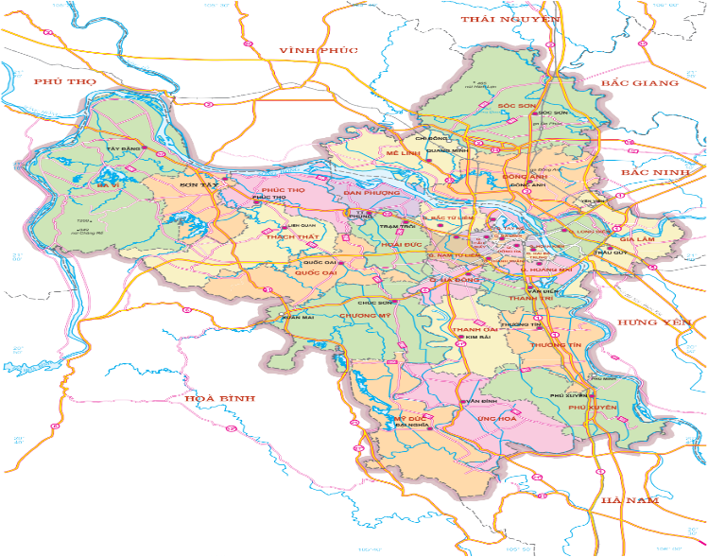

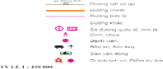

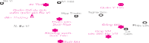

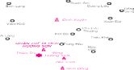
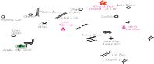

Dựa vào hình 4.2 và thông tin mục b, em hãy:
- Hoàn thành bảng thông tin về các tỉnh tiếp giáp với thành phố Hà Nội.

 | Tên tỉnh tiếp giáp với thành phố Hà Nội
Phía bắc | ?
Phía tây bắc | ?
Phía tây nam | ?
Phía đông bắc | ?
Phía đông nam | ?
Phía nam | ?
- Xác định vị trí địa lí và phạm vi hành chính của thành phố Hà Nội.

